GIỚI THIỆU BẢN THẢO
From Pair Scores to Prerequisite Graphs
on Skill-Taxonomy Descriptions
Tạp chí đích: IJAIT (International Journal on Artificial Intelligence Tools)
Tác giả: Thu Do Thi, Tuan Dao Minh, Anh-Hien Dao (corresponding)
Đơn vị: Đại học Kỹ thuật và Công nghệ Hưng Yên
Đối tượng đọc bản này: sinh viên năm đầu, mới tiếp cận nghiên cứu
Cách đọc nhanh
Bản này giữ nguyên các từ chuyên ngành tiếng Anh (LLM, DAG, PR-AUC, split, gold, …) vì đó là từ dùng trong bài báo. Nghĩa tiếng Việt nằm ở Mục 2. Số liệu lấy từ bản thảo IJAIT (21 trang), không bịa số.

1. Ý tưởng và novelty của bài
1.1. Bài toán bằng một ví dụ đời thường
Trước khi học “hàn mạch” (apply soldering techniques), người học cần biết “kỹ thuật hàn” (soldering techniques). Quan hệ “cái này phải có trước cái kia” gọi là prerequisite (tiên quyết). Trong phân loại kỹ năng châu Âu ESCO, các chuyên gia đã vẽ sẵn hàng nghìn quan hệ kiểu đó. Câu hỏi thực tế: máy tính có đọc mô tả hai kỹ năng rồi đoán đúng quan hệ hay không? Và nếu đoán được từng cặp, làm sao ghép chúng thành một đồ thị không vòng (không bảo “A trước B, B trước C, C trước A”) để người dùng kiểm tra được?
Nhiều bài trước dừng ở pair score: với mỗi cặp (A, B) máy đưa ra một xác suất “A là tiên quyết của B”. Bài này đi tiếp một bước hẹp hơn nhưng đúng việc dùng: khi nào điểm cặp, thẻ taxonomy, hiệu chuẩn xác suất và ràng buộc hướng thành một DAG (directed acyclic graph) mà nhà trường / nhà tuyển dụng có thể audit.
1.2. Ý tưởng cốt lõi: một công cụ bảy bước
Bài không huấn luyện mạng nơ-ron đồ thị mới. Bài đưa ra một induction tool (công cụ quy nạp) bảy bước, đúng định hướng tạp chí IJAIT — tạp chí về AI tools, không phải bảng xếp hạng mô hình. LLM chỉ đóng vai trò bidirectional pair scorer: mỗi cặp ứng viên được hỏi một lần, trả JSON hai chiều p(A→B) và p(B→A). Câu do mô hình viết không được lưu làm bằng chứng. Bằng chứng là đoạn văn bản gốc lấy từ thẻ kỹ năng ESCO.
Bảy bước (S1–S7): chuẩn hóa nút → sinh cặp ứng viên → lấy span → chấm LLM → hiệu chuẩn (temperature scaling) → ràng buộc cấu trúc C1–C5 → xếp hàng đợi người rà. Bài ablation từng bước: không tuyên bố “cả stack đều tin cậy”.
1.3. Novelty — cái mới thật sự (và cái bài không nhận)
Novelty không phải “LLM tiên quyết đầu tiên”. AutoPRE và KnowLP đã dùng LLM cho prerequisite khái niệm. LECDPR và ProPRL đã học điểm cặp trên corpus giáo dục. Le và Abel (2025) đã cho LLM sinh tên kỹ năng tiên quyết rồi căn chỉnh với ESCO. Cái mới của P2A nằm ở chỗ khác:
- Công cụ chuyển đổi có audit được: từ pair score sang DAG, với ràng buộc C1–C5, evidence là span nguyên văn, không dùng văn bản do LLM viết.
- Ablation trung thực trên skill-taxonomy: lặp lại cùng thẻ ESCO dưới heading Evidence giúp gpt-4o-mini xếp hạng nhưng hạ direction accuracy; cùng format hạ AUC trên Qwen 2.5 7B.
- Luật mention mạnh hơn LLM đứng một mình: vì dump ESCO hay viết “kiến thức X” trước “thao tác có chữ X”. LLM vẫn có ích khi stack với mention (PR-AUC 0,151 → 0,265), nhưng không thắng F1 ở điểm vận hành.
- Đồ thị ≠ điểm cặp: F1 thành viên DAG trên E-test là 0,163; F1 cặp B5 là 0,203. C2+C3 cho tính phi chu trình, không cải F1 cặp.
Bài không claim
predictor LLM đầu tiên; mô hình hướng đầu tiên; DAG thắng xếp hạng cặp; dataset mới (chỉ chuyển dump công khai); nhiễm pretraining vì F1 split A và E gần nhau (mô hình frozen zero-shot, không train trên pool). Đây là claim có điều kiện trên dump ESCO-PrereqSkill.

2. Danh mục thuật ngữ tiếng Anh dùng trong bản giới thiệu
Các từ dưới đây giữ nguyên tiếng Anh khi đọc bài và khi nói trong nhóm nghiên cứu. Cột bên phải chỉ để hiểu, không dùng thay thế trong bản thảo.
Thuật ngữ (giữ nguyên) | Nghĩa ngắn bằng tiếng Việt
Prerequisite | quan hệ tiên quyết: A nên có trước khi dạy/đánh giá B
Skill taxonomy | cây phân loại kỹ năng (ở đây: ESCO)
ESCO / ESCO-PrereqSkill | phân loại kỹ năng châu Âu; dump cạnh tiên quyết công khai (Le & Abel, 2025)
Gold / gold edge | cạnh chuẩn do ontology/chuyên gia, dùng làm nhãn đúng
Candidate pool / pair | tập cặp ứng viên do bộ sinh S2 đề xuất, không phải mọi cặp V×V
Document / skill card / span | tài liệu = nhãn + mô tả ESCO; span = cửa sổ nguyên văn lấy ra
LLM | large language model — mô hình ngôn ngữ lớn (gpt-4o-mini, Qwen)
Prompt / JSON / zero-shot | lời nhắc; đầu ra bắt buộc dạng JSON; không fine-tune trên tập train
B1 / B3 / B5 / B7 | mã ablation: chỉ nhãn; +span; +taxonomy; DAG sau ràng buộc
p_A_to_B / p_B_to_A | xác suất JSON hai chiều mà LLM tự điền, bước 0,1
Split A / Split E | A = chia cặp ngẫu nhiên (chỉ đối chiếu); E = unseen-concept (giao thức chính)
Unseen-concept | mọi cặp chạm skill bị giữ ra đều vào test (Zhu & Zamani, 2022)
ROC-AUC / PR-AUC | diện tích đường ROC; diện tích precision–recall (quan trọng khi positive hiếm)
Precision / Recall / F1 | độ chính xác dương; độ thu hồi; trung bình điều hòa
Direction accuracy (DA) | tỷ lệ đoán đúng chiều trên các cặp gold A→B
Mention rule | luật: nhãn nguồn xuất hiện trong mô tả đích → dự đoán cạnh
Stack | hồi quy logistic chồng mention + điểm B1 + điểm B5
Calibration / ECE / temperature scaling / Platt | chỉnh xác suất; sai số hiệu chuẩn; chia logit cho T; map có hệ số bias
Constraint C1–C5 | cấm tự vòng; xung đột hai chiều; phá chu trình; cờ taxonomy; cờ không span
DAG | directed acyclic graph — đồ thị có hướng, không chu trình
Audit / review queue | kiểm tra được bằng chứng; hàng đợi người rà soát
Ablation | tắt/bật từng bộ phận để xem bộ phận nào thật sự giúp
IJAIT | tạp chí World Scientific về công cụ AI

Một số từ gần nghĩa dễ lẫn: evidence trong bài là span lấy từ thẻ, không phải “bằng chứng pháp lý”; coverage là tỷ lệ gold nằm trong pool S2 (trần của mọi đồ thị dựng từ pool đó); operating point là ngưỡng τ dùng khi ra quyết định có/không cạnh, khác với khả năng xếp hạng (AUC).
3. Dataset và trực quan hóa dữ liệu
3.1. ESCO-PrereqSkill là gì?
Corpus chính — và duy nhất trong bảng kết quả — là dump công khai ESCO-PrereqSkill (Le và Abel, 2025). ESCO mô tả kỹ năng nghề nghiệp châu Âu: mỗi kỹ năng có định danh ổn định, nhãn ưu tiên, mô tả, và đường taxonomy. Dump tiên quyết là các cạnh “cần có trước” do chuyên gia gắn. Bài không công bố dataset mới: số nút nhiều hơn paper gốc (3.196 → 5.628) vì khi giải tên prerequisite trên nhãn chính và nhãn thay thế, các đầu mút không phải hàng target cũng được thêm vào.
Mỗi document là thẻ của chính kỹ năng đó: preferred label + description ESCO. Không dùng giáo trình, không dùng slide. Vì vậy ablation B1/B3/B5 hỏi cách trình bày cùng một đoạn văn (nhét vào skill record, hay lặp lại dưới heading Evidence), không phải so hai corpus. Một nút chỉ có tên, không có mô tả, nên 5.628 skill nhưng 5.627 document. Bốn khái niệm đó được mở bằng một cặp gold thật ngay dưới đây.
Document = preferred label + description (không phải bài giảng)
Lấy cạnh gold P1 trong bài: soldering techniques → apply soldering techniques. Mỗi kỹ năng có một thẻ ESCO; hệ thống ghép thành một document theo công thức preferred label + “. ” + description. Đó là toàn bộ “tài liệu” mà S3 được phép cắt span.
Khái niệm | Ví dụ trên dump (cặp hàn mạch)
Preferred label | A: soldering techniques  B: apply soldering techniques
Description (ESCO) | A: “The various techniques for joining pieces of metal together by melting and applying a filler metal into the joint … such as silver soldering and induction soldering.”  B: “Apply and work with a variety of techniques in the process of soldering, such as soft soldering, silver soldering, induction soldering, resistance soldering, pipe soldering, mechanical and aluminium soldering.”
Document (text lưu trong kho) | DOC:A = “soldering techniques. The various techniques for joining …”  DOC:B = “apply soldering techniques. Apply and work with a variety of techniques …”  source_type = ontology — văn bản lấy từ thẻ nút, không từ sách.
Taxonomy path (chỉ B5 dùng) | A: knowledge / cross-sector  B: skill/competence / cross-sector

Không dùng giáo trình, không dùng slide nghĩa là: không có chương “Hàn kim loại” trong sách Công nghệ chế tạo, không có file bài giảng, không có slide LectureBank. Nếu S3 được phép đọc giáo trình, span có thể là câu của tác giả sách (“Trước khi hàn mềm, sinh viên phải nắm nguyên lý hợp kim …”). Ở P2A, span B3 của cặp này chính là cửa sổ trên thẻ B — bài đã trích: “apply soldering techniques. Apply and work with a variety of techniques in the process of soldering, such as soft soldering, silver soldering, induction soldering…”. Đó là lặp lại description đã nằm trong skill record, không phải corpus thứ hai.
Ablation B1 / B3 / B5: cùng đoạn văn, khác cách trình bày
Cả ba điều kiện đều nhận cùng hai skill record (id, preferred label, description). Khác nhau là có lặp thẻ dưới heading Evidence hay không, và có chèn đường taxonomy hay không. Không phải B3 “đọc sách” còn B1 “không đọc sách”.
Mã | LLM thấy thêm gì trên cùng cặp hàn mạch?
B1 labels only | Hai skill record A và B (label + description đã có ở trên).  Khối Evidence bị thay bằng một câu: “No retrieved evidence. Do not fabricate spans.”  Máy vẫn đọc được mô tả hàn — vì mô tả nằm trong record — nhưng không bị nhồi lại lần hai.
B3 + spans | Cùng hai skill record như B1.  Thêm Evidence A→B / B→A: span cắt từ DOC:A hoặc DOC:B (k=4 cửa sổ, 280 ký tự).  Với P1, span trúng chính description của apply soldering techniques — cùng chữ đã có trong record B, chỉ đổi chỗ: nằm dưới heading Evidence.
B5 + taxonomy | Như B3, cộng hai dòng:  Taxonomy A: knowledge / cross-sector  Taxonomy B: skill/competence / cross-sector  Vẫn không có giáo trình. B5 khác B3 ở đường cây ESCO, không ở document mới.

Vì sao ba mã không phải “hai corpus”
Corpus = nguồn văn bản. Ở đây nguồn luôn là thẻ ESCO của A và B. Ablation hỏi: nhét description vào skill record (B1), lặp lại dưới Evidence (B3), hay thêm path (B5) — cái nào đổi ROC-AUC / DA. Nếu B3 lấy slide hàn mạch còn B1 lấy thẻ ESCO, đó mới là so hai corpus; bài không làm thí nghiệm đó.

5.628 skill nhưng 5.627 document: nút chỉ có tên
Khi chuyển CSV, tên prerequisite được khớp với nhãn ESCO. Một tên không khớp URI nào, nên được giữ như nút giả lập, không có thẻ mô tả — và không lập document (script bỏ qua mọi skill_id bắt đầu bằng ESCO-NAME: nếu description rỗng).
Trường | Nút thiếu thẻ (duy nhất trên dump)
skill_id | ESCO-NAME:training--subject-expertise
Preferred label | training subject expertise (hai khoảng trắng; chuỗi CSV không khớp nhãn ESCO)
Description | (rỗng) — không có câu ESCO nào
Taxonomy path | (rỗng)
Document? | Không. Không có DOC:ESCO-NAME:… trong kho 5.627 thẻ
Hệ quả S3/B3 | Không cắt được span từ thẻ của nút này; cặp chạm nút này không có “evidence” kiểu ontology
Đếm lại: 5.628 skill node = 5.627 thẻ có mô tả + 1 nút tên-trần. Đó là lý do cơ học 5.628 ≠ 5.627, không phải mất một file giáo trình.
Đại lượng | Số | Ghi chú
Skill node | 5.628 | sau chuyển CSV; 1 nút không có document
Document (thẻ ESCO) | 5.627 | label + description, source_type=ontology
Gold-edge record | 5.817 | đã bỏ self-loop
Unique directed gold | 5.797 | gộp 20 hàng trùng
Candidate pair (S2) | 135.726 | không liệt kê V×V
Gold-in-pool | 2.811 / 5.817 = 0,483 | unique in-pool 2.800 / 5.797
Trần recall đồ thị | 48,3% | classifier hoàn hảo trên pool vẫn miss > nửa ontology
Positive rate E-test | 1.003 / 49.608 ≈ 2,0% | vì thế bài nhấn PR-AUC, không chỉ ROC-AUC

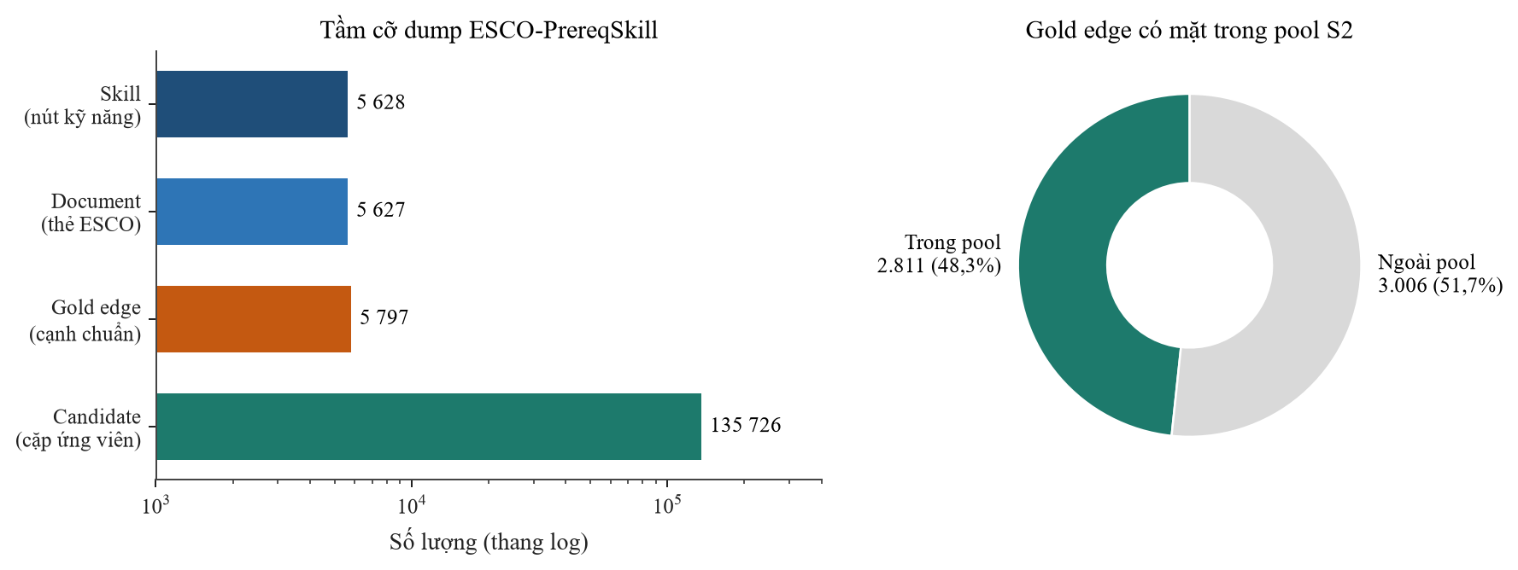
Hình 1. Tầm cỡ dump (thang log) và tỷ lệ gold nằm trong pool sinh cặp S2.
3.2. Hai split: A chỉ đối chiếu, E là giao thức chính
Split A chia ngẫu nhiên 8:1:1 theo identifier cặp (108.580 / 13.572 / 13.574) và chỉ dùng làm mốc pair-score. Split E theo Zhu và Zamani (2022): giữ ra 20% skill identifier xuất hiện trong pool (seed 42, 1.125 skill). Mọi cặp chạm skill bị giữ đều vào test — 49.608 cặp, khoảng 36% pool, 1.003 gold. Phần còn lại chia 90:10 thành train/validation (77.507 / 8.611). Scorer là frozen zero-shot, không học tham số trên train, nên F1 A≈E là điều trông đợi, không phải bằng chứng “sạch nhiễm pretraining”.
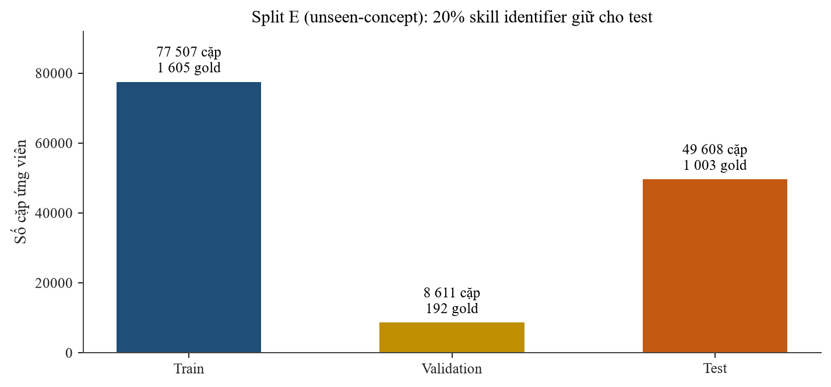
Hình 2. Split E theo số cặp. Số gold ghi trên cột (val 192 = 1.195 Etv − 1.003 test). Test lớn vì mọi cặp chạm skill unseen đều vào test, không vì “test quan trọng hơn train”.
3.3. Một cạnh gold trông như thế nào?
Nhiều cạnh chuẩn trong dump ghép một nhãn kiến thức với một thao tác có chứa đúng nhãn đó. Đó là lý do luật mention mạnh — vì cách viết ontology, không vì overlap chữ là lý thuyết sư phạm.
Cặp (A → B) | Gold | Bài học cho sinh viên
soldering techniques → apply soldering techniques | direct | label containment: mention bắt được
types of concrete pumps → install concrete pumps | direct | B1 cho 0; B3/B5 mới nâng p
assemble mechatronic units → assemble hardware components | none | cùng động từ, khác tân ngữ — bẫy dense
design user interface → use methodologies for user-centered design | none | chiều ngược cạnh ontology; C2 phải xử lý

Mẫu người: 240 cặp, hai annotator + một adjudicator là chính ba tác giả, không thấy gold hay điểm mô hình. κ = 0,79 trên 80 cặp trùng là agreement trong lab, không phải ước lượng rater độc lập. Sheet có hiện span — có thể thiên vị B3/B5.
3.4. Dataset nào không vào bảng kết quả?
- LectureBank: corpus slide–chủ đề NLP; bản public nhóm giữ chỉ còn tiêu đề, không phải test corpus thứ hai.
- Wikipedia RefD: map Wikidata P4644 chỉ gắn 523 skill; E-test chỉ 5 gold có cả hai đầu — không rank được.
Bài chỉ thực nghiệm trên ESCO-PrereqSkill. Đây là hạn chế đã viết thẳng, không phải sơ suất.
4. Các công bố liên quan chính
Sinh viên chưa cần đọc hết bibliography. Dưới đây là các mốc để định vị P2A: ai dừng ở điểm cặp, ai đã dùng LLM, ai làm trên ESCO, ai cảnh báo split đóng.
Công bố | Họ làm gì | P2A khác chỗ nào
Liang et al., 2015 — RefD | Đo prerequisite khái niệm bằng liên kết Wikipedia vào/ra. | P2A không có đủ sitelink; analog mention-graph không thắng luật mention.
Li et al., 2019 — LectureBank | Corpus slide NLP và chuỗi tiên quyết chủ đề. | Public dump thiếu slide → không vào bảng P2A.
Zhu & Zamani, 2022 | Split đóng thổi phồng generalization; đề xuất unseen-concept. | P2A lấy split E làm headline.
Le & Abel, 2025 — ESCO-PrereqSkill | LLM sinh tên skill tiên quyết, chấm similarity / BERTScore. | P2A là phân loại cặp có hướng trên pool, không sinh tên; không so F1 chéo bài.
Le, Abel & Laforge, 2026 | Gắn tài liệu học với competency, giữ span, ràng buộc đồ thị. | Cùng từ vựng LLM–evidence–constraint nhưng bài toán khác: P2A chấm skill–skill.
Li et al., 2025 — AutoPRE | LLM agent khám phá prerequisite khái niệm. | P2A không claim LLM tiên quyết đầu tiên.
Cheng et al. — KnowLP | Đồ thị kép prerequisite + similarity cho lộ trình học. | P2A không sinh learning path, không dùng student trace.
Xiao et al., 2026 — LECDPR | LLM enhancement + GNN concept–document, dừng ở pair score. | P2A không clone GNN; đi tiếp từ score sang DAG audit được.
Cheng et al., 2026 — ProPRL | GNN có loss L_irr phạt điểm cao cả hai chiều. | P2A dùng C2 trên JSON hai chiều, không train GNN.
Guo et al., 2017 | Temperature scaling hiệu chuẩn mạng. | S5 của P2A; ECE gần như đứng vì map không có bias.
Lewis et al., 2020 — RAG | Retrieve rồi generate văn bản. | P2A retrieve span và không coi văn bản LLM là evidence.
Hai nhóm nền khác chỉ cần biết tên: (1) khai thác MOOC / khóa học / textbook (Pan 2017, Roy 2019, Lu 2019, Xiao 2022); (2) GNN tiên quyết (Mazumder 2023, Xia 2023, Sun 2024, Zhang 2025). Protocol khác P2A nên bài không xếp F1 chéo paper.
5. Quy trình xây dựng bản thảo và thực nghiệm
5.1. Câu hỏi nghiên cứu (hẹp)
Khi đã có pair score: taxonomy-card span, temperature scaling và ràng buộc hướng biến chúng thành đồ thị audit được lúc nào — và lúc nào thì không? Bài trả lời bằng ablation, không bằng một con số SOTA.
5.2. Pipeline bảy bước
Bước | Tên | Việc làm
S1 | Canonicalize | Nút = skill có ID ổn định; không bịa node
S2 | Candidate generation | Inverted index + bigram chung + token containment + overlap ≥ 2; không đọc gold
S3 | Retrieve | Tối đa k=4 cửa sổ 280 ký tự mỗi chiều, xếp theo từ chỉ thứ tự (before, requires, …)
S4 | Score | Một decoding T=0; JSON p_A_to_B, p_B_to_A, type, direction, confidence_raw, evidence_ids
S5 | Calibrate | Temperature scaling fit trên validation (T=3,3 cho đường B5 báo cáo)
S6 | Constrain | C1 self-loop; C2 reverse conflict; C3 phá chu trình; C4 cờ taxonomy (178, không xóa); C5 không span (0)
S7 | Review queue | Xếp cặp cho người: ngẫu nhiên, uncertainty, high-confidence

Đồ thị giữ source→target khi p_A_to_B đã scale ≥ τ sau C2. Chiều p_B_to_A chỉ để bắt xung đột, không chèn cạnh thứ hai trừ khi (target, source) cũng là ứng viên. C6 (heuristic type) được đặc tả nhưng không áp trên run báo cáo.
5.3. Mã ablation và mô hình
Mã | Prompt / đồ thị | Chấm trên
B1 | Chỉ label + description trong skill record (“No retrieved evidence”) | E val + E test; không chấm 77.507 train
B3 | Lặp thẻ ESCO như retrieved span dưới heading Evidence | E val + E test
B5 | Span như B3 + đường taxonomy | E val + E test + 77.507 E-train (vào DAG)
B7 | B5 đã temperature-scale, rồi C2+C3 → DAG 8.906 cạnh | Toàn pool 135.726 cặp
Mention | 1 nếu nhãn nguồn nằm trong mô tả đích | Cùng 49.608 E-test
Stack | Logistic: mention + raw B1 + raw B5; τ=0,15 chọn trên val | Val+test; không có DAG stack vì thiếu B1 trên train

Hai họ mô hình, bảng tách riêng: gpt-4o-mini (headline) và Qwen 2.5 7B Instruct (họ mở, cùng ba prompt trên E val/test). Xác suất là trường JSON, không phải log-prob token; rời rạc bước 0,1. Baseline chữ: Jaccard, TF-IDF cosine, SVM tuyến tính trên TF-IDF ghép hai skill (fit E-train).
5.4. Cách bài được viết (không phải báo cáo kỹ thuật nội bộ)
- Khóa venue IJAIT; viết giọng ablation trung thực; cấm câu “first LLM / first direction”.
- Đánh giá trên split E; split A chỉ đối chiếu pair-score. Không train GNN kiểu LECDPR/ProPRL.
- Số trên bảng lấy từ một lần chạy full-pool (file eval B7), không trộn fixture.
- Placebo thẻ xáo trộn: thẻ đúng giúp xếp hạng, thẻ của cặp khác rớt dưới B1 — chứng tỏ không phải chỉ vì có heading Evidence.
- Bản thảo 21 trang, abstract < 200 từ, American spelling; pack tái lập tại GitHub github.com/tuanymc/p2a-prerequisite-graphs.
6. Các kết quả chính
6.1. Xếp hạng cặp trên E-test (gpt-4o-mini)
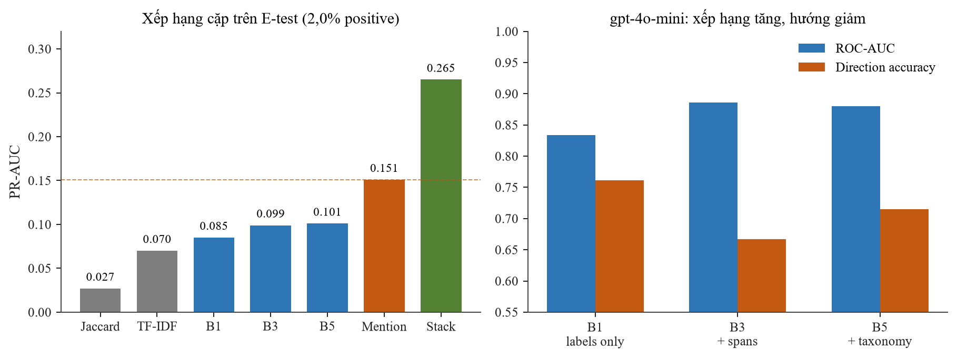
Hình 3. Trái: PR-AUC — mention thắng LLM đứng một mình; stack thắng xếp hạng. Phải: lặp thẻ tăng ROC-AUC nhưng giảm DA.
Điều kiện | ROC-AUC | PR-AUC | F1@τ | DA
Mention | 0,620 | 0,151 | 0,339 (τ=0,50) | —
B1 labels only | 0,834 | 0,085 | 0,163 (τ=0,50) | 0,761
B3 + spans | 0,886 | 0,099 | 0,190 (τ=0,55) | 0,667
B5 + taxonomy | 0,880 | 0,101 | 0,203 (τ=0,55) | 0,715
Stack mention+B1+B5 | 0,896 | 0,265 | 0,328 (τ=0,15) | —
B7 DAG membership | — | — | 0,163 (332/1.003 gold) | 0,715 điểm số; 0,569 trên 332 cạnh trong DAG
Paired bootstrap B3−B1: ΔROC-AUC 0,052 [0,043; 0,062], ΔPR-AUC 0,014 [0,009; 0,020], dương cả 1.000 lần lấy mẫu. Khoảng mention (0,130–0,175) vẫn trên mọi LLM đứng một mình. Hợp nhị phân “mention hoặc B5” là hybrid sai: recall 0,616 nhưng precision 0,126, PR-AUC tụt 0,085. Stack lấy lại 373 / 758 cạnh gold mà mention bỏ; mention giữ 24 cạnh mà B5 mất. Stack thắng xếp hạng, không thắng operating F1 (0,328 < 0,339).
6.2. Họ mở Qwen và hiệu chuẩn
Cùng format span hạ AUC Qwen 2.5 7B từ 0,803 (B1) xuống 0,654 (B3). Phát hiện “thẻ giúp gpt-4o-mini” không chuyển được sang họ mở. Temperature scaling hầu như không giảm ECE (B5: 0,306 → 0,299) vì không có số hạng bias, base rate chỉ 2%. Platt/beta kéo ECE về ~0,001 nhưng dồn điểm về base rate — giữ T-scaling cho S5 vì C2/C3/C4 cần thang xác suất tuyệt đối (τ, μ=0,8, |Δp|<0,05).
Placebo (5.015 cặp gold-complete): B3 thẻ đúng ROC-AUC/PR-AUC 0,887 / 0,562; thẻ xáo 0,685 / 0,394; B1 0,836 / 0,506. Lợi ích không phải do heading trống.
6.3. Từ điểm cặp sang DAG
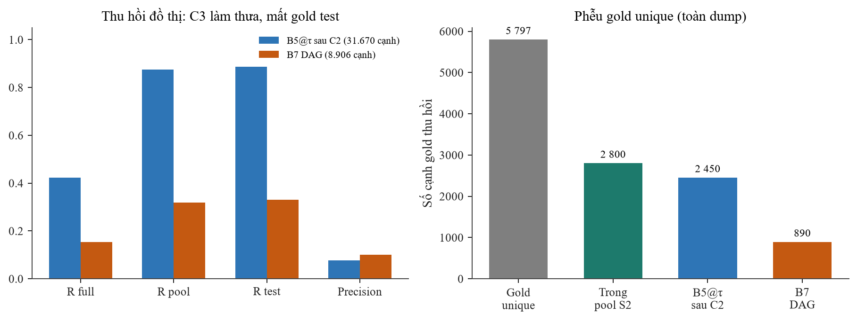
Hình 4. Trái: B5@τ dày, recall test 0,886 nhưng precision 0,077; B7 thưa hơn, precision 0,100, recall test 0,331. Phải: phễu gold unique toàn dump.
Hai predicate không được trộn: (1) F1@τ = 0,203 / R = 0,593 cắt confidence_raw đã scale trên 49.608 hàng E-test; (2) Bảng đồ thị dùng p_A_to_B đã scale ≥ 0,55 sau C2. Sau C3 còn 8.906 cạnh; 332 / 1.003 gold test còn trong DAG (pair-membership F1 0,163; 3.079 cặp test nằm trong DAG). Chấm train lấy thêm gold in-pool nhưng C3 trên đồ thị dày làm TP test giảm 424 → 332. Bao đóng B7 chạm 1.219 gold (21,0% unique). Trần S2 48,3%; nếu thêm overlap một token thì 74,9% nhưng pool ~562 nghìn cặp.
6.4. Bốn câu mang đi
- 1. LLM không tự thắng luật chữ trên dump viết theo kiểu “tên kiến thức nằm trong mô tả thao tác”.
- 2. Lặp lại đúng thẻ dưới Evidence giúp một họ mô hình xếp hạng và hại họ kia; thêm đường taxonomy không thắng B3.
- 3. Stack mention+LLM cải xếp hạng; điểm cắt vận hành vẫn có thể thua mention thuần.
- 4. Ràng buộc đồ thị cho DAG audit được, không phải phép màu tăng F1 cặp. Luôn tách metric cặp và metric thành viên đồ thị.
7. Hạn chế, cách đọc bản thảo, và gợi ý cho sinh viên
7.1. Hạn chế đã khai trong bài
- Một dump; mọi span B3 đều là thẻ của A hoặc B — không có corpus tài liệu độc lập.
- S2 chỉ phủ 48,3% gold; đồ thị hoàn hảo trên pool vẫn miss hơn nửa ontology.
- Không có lát gold sau knowledge cutoff của mô hình.
- Annotator là tác giả, có xem span; type bốn nhãn (direct/transitive/none/ambiguous) chưa đánh giá được.
- Stack fit và chọn τ trên cùng 8.611 val; chưa cross-validation; chưa có DAG từ stack.
- C6 không chạy; LectureBank và Wikipedia RefD không vào bảng.
7.2. Bản đồ đọc bản thảo 21 trang
Mục bài | Sinh viên năm đầu đọc gì
Abstract + Introduction | Bốn contribution; đoạn “we do not claim”
Related Work | Chỉ cần bảng Mục 4 ở đây; đừng so F1 chéo paper
Problem + The Induction Tool + Hình 1 | Đầu ra G=(V,E); S1–S7; C1–C5
Setup | Vì sao chỉ ESCO; split E; B1/B3/B5
Results — bảng cặp rồi bảng đồ thị | PR-AUC, mention, stack; rồi |E|, precision, recall
Discussion + Limitations | Claim có điều kiện; những phép đo còn thiếu
Appendix A–B | Prompt JSON; chi phí token (stack ≈ 2× lần gọi LLM)
7.3. Câu hỏi để thảo luận nhóm
Thảo luận trước, rồi đối chiếu đáp án gợi ý ở Mục 8 (cuối tài liệu). Năm câu này hỏi metric nào đang được tối ưu, và dump đang đo cái gì — không hỏi mô hình nào SOTA.
- Nếu mention đã mạnh, khi nào đáng trả tiền gọi LLM?
- Vì sao F1 thành viên DAG thấp hơn F1 cặp, dù “có thêm ràng buộc” nghe như chặt hơn?
- Temperature scaling làm ECE gần như đứng: “có bước hiệu chuẩn” có nghĩa là xác suất đã tin được chưa?
- Muốn corpus thứ hai: cần document thật (slide, giáo trình) chứ không phải chỉ tiêu đề. Vì sao?
- Split ngẫu nhiên theo cặp (A) và split theo skill unseen (E) đo hai năng lực khác nhau. Khác nhau thế nào?
7.4. Thông tin thư mục và tái lập
Bản thảo: Do Thi, T., Dao Minh, T., and Dao, A.-H. From Pair Scores to Prerequisite Graphs on Skill-Taxonomy Descriptions. Submitted to IJAIT (World Scientific). Corresponding: Anh-Hien Dao, hienda@utehy.edu.vn. Pack script, prompt, hai sheet 240 cặp, và điểm E-test: https://github.com/tuanymc/p2a-prerequisite-graphs
Bản giới thiệu này phục vụ sinh viên năm đầu tiếp cận nhóm; không thay thế bản thảo, không dùng số ngoài bài, không phải hướng dẫn nộp tạp chí.

8. Đáp án gợi ý cho Mục 7.3
Cách dùng mục này
Đây là đáp án để đối chiếu sau thảo luận, dựa trên số trong bản thảo IJAIT. Sợi dây chung: mention mạnh vì cách viết dump; DAG F1 thấp vì xóa cạnh; ECE đứng vì map không có bias; title không phải corpus vì trùng document; A ≠ E vì đơn vị chia. Đọc số trước khi tin tên bước (calibration, constraint, second corpus, unseen).

8.1. Nếu mention đã mạnh, khi nào đáng trả tiền gọi LLM?
Đáng trả khi cần cạnh mà luật chữ không thấy; không đáng nếu chỉ cần F1 tại một ngưỡng cắt.
Trên E-test, mention (nhãn nguồn nằm trong mô tả đích) có PR-AUC 0,151 và F1 tại ngưỡng 0,5 là 0,339 — trên mọi LLM đứng một mình (B5 PR-AUC 0,101, F1@τ 0,203). Luật mạnh vì dump hay viết soldering techniques trước apply soldering techniques, không vì overlap chữ là lý thuyết sư phạm.
LLM vẫn có việc: B5 lấy lại 373 / 758 gold test mà mention bỏ. Đó là cặp không chứa nhãn trong mô tả (computer programming / use concurrent programming). Stack mention+B1+B5 nâng PR-AUC 0,151 → 0,265 và precision@100 0,53 → 0,65.
Ba trường hợp không đáng gọi LLM:
- Chỉ cần một bộ lọc có/không tại một τ: mention F1 0,339 vẫn thắng stack F1 0,328.
- Hybrid “mention hoặc B5”: recall 0,616 nhưng precision 0,126, PR-AUC tụt còn 0,085.
- Cần stack đầy đủ: phải chạy cả B1 và B5 ≈ gấp đôi token; B1 chưa chấm 77.507 train nên chưa có DAG từ stack.
Quy tắc tiền: trả LLM khi hàng đợi rà soát / xếp hạng đầu danh sách quan trọng, hoặc khi gold ít chữ trùng. Đừng trả để “thắng F1” trên dump kiểu ESCO.
8.2. Vì sao F1 thành viên DAG thấp hơn F1 cặp?
Vì đang đo hai predicate khác nhau. Ràng buộc tối ưu tính hợp lệ của đồ thị, không tối ưu F1 cặp.
 | F1 cặp B5 | F1 thành viên DAG (B7)
Câu hỏi | Điểm đã scale ≥ τ trên hàng test? | Cặp test có là cạnh được nhận sau C2+C3?
Số | 0,203 (R = 0,593 trên confidence_raw) | 0,163 (332/1.003 gold; P = 0,108; R = 0,331)

C2 và C3 xóa cạnh, kể cả gold. B5 sau C2: recall test 0,886 (889 TP) nhưng 31.670 cạnh, precision 0,077. C3 phá chu trình còn DAG 8.906 cạnh; TP test 889 → 332. DAG cũ chỉ val+test còn 424 TP; chấm train làm đồ thị dày hơn rồi C3 xóa thêm vàng trên test.
“Chặt hơn” = ít cạnh hơn + phi chu trình, không = F1 cao hơn. Precision đồ thị chỉ lên 0,077 → 0,100. Gain hướng (forward–reverse) đến từ C2 trên điểm thô, không từ phá chu trình. Nghe “thêm constraint” dễ tưởng như regularizer làm mô hình giỏi hơn; ở đây constraint là bộ lọc hậu kỳ trên đồ thị, đánh đổi recall lấy DAG dùng được.
8.3. Có bước hiệu chuẩn = xác suất đã tin được chưa?
Chưa. Có bước S5 không có nghĩa là xác suất khớp tần suất thật.
Temperature scaling chia logit cho T, không có hệ số bias. Base rate gold chỉ 2%, JSON của B5 lại thiên dương. ECE B5 hầu như đứng: 0,306 → 0,299. Murphy: resolution giảm (0,0011 → 0,0005), reliability vẫn lớn (~0,14). Trên B1, T-scaling còn làm ECE xấu hơn (0,086 → 0,109).
Platt/beta kéo ECE về ~0,0015 bằng cách dồn gần mọi điểm về 2%. Lúc đó τ, μ=0,8, |Δp|<0,05 của C2/C3/C4 mất nghĩa — nên bài giữ T-scaling cho đồ thị, không tuyên bố “uncertainty-calibrated”. JSON còn rời rạc bước 0,1: nhiều cặp cùng hạng, ECE/AUC/thứ tự xóa C3 đều bị ảnh hưởng.
Cách đọc: S5 là bước kỹ thuật để thang còn dùng với ngưỡng tuyệt đối, không phải giấy chứng nhận “p = 0,7 nghĩa là đúng 70%”.
8.4. Corpus thứ hai cần document thật, không chỉ tiêu đề. Vì sao?
Vì ablation của bài đo cách trình bày cùng một thẻ, không đo corpus độc lập. Nếu document chỉ là tiêu đề nút, thí nghiệm thứ hai lặp đúng B1/B3.
Mọi span B3 trên 49.608 cặp test đã là thẻ của skill A hoặc B. B3 khác B1 ở chỗ lặp lại thẻ dưới heading Evidence, không phải lấy văn bản mới. Placebo thẻ xáo trộn (ROC-AUC 0,887 → 0,685, dưới B1) chỉ chứng minh đúng thẻ có ích — vẫn cùng họ document.
LectureBank public chỉ còn topic title. Chấm title-only = hỏi LLM trên nhãn nút lần nữa, rồi gọi đó là “corpus thứ hai”. Đó không phải test generalization sang giáo trình/slide.
Corpus thứ hai đúng nghĩa cần: (i) văn bản không phải skill card (slide, đoạn sách), (ii) gold cạnh trên cùng tập nút, (iii) span lấy từ văn bản đó. Thiếu (i) thì mọi kết luận “evidence giúp/hại” vẫn là kết luận về định dạng ESCO.
8.5. Split A và split E đo hai năng lực khác nhau. Khác nhau thế nào?
A đo nội suy trên skill đã gặp; E đo cặp chạm skill chưa có trong phần giữ lại.
Split A chia 8:1:1 theo identifier cặp: cùng một skill có thể vừa train vừa test, chỉ khác cặp. Máy “quen mặt” nút, chỉ bị hỏi quan hệ mới giữa những nút cũ. Closed-set kiểu này thổi phồng generalization (Zhu và Zamani, 2022).
Split E (unseen-concept, seed 42) giữ 20% skill identifier (1.125 nút). Mọi cặp chạm skill đó vào test — 49.608 cặp, 1.003 gold. Test lớn (~36% pool) vì một nút unseen kéo theo nhiều cặp, không vì “ưu tiên test”.
P2A dùng scorer frozen zero-shot: không học trên train A hay E. F1 B1 gần nhau (E 0,163 / A 0,156) là điều trông đợi, không phải bằng chứng sạch nhiễm pretraining. Với LLM đã thấy ESCO trên web, E vẫn chưa phải lát “sau cutoff”; bài đã khai hiệu v1.1.1 không có gold positive mới.
 | Split A | Split E (headline)
Đơn vị chia | Cặp | Skill identifier
Skill test đã thấy ở train? | Thường có | Cặp test luôn chạm skill bị giữ
Năng lực đo | Quan hệ mới giữa nút quen | Quan hệ khi có nút lạ trong cặp
Rủi ro | Điểm đẹp giả | Khó hơn; đúng việc khi taxonomy còn lớn dần

Bản giới thiệu này không thay thế bản thảo, không dùng số ngoài bài, không phải hướng dẫn nộp tạp chí.

